***Конспект НОД «Такие разные ложки»***

**Образовательная область** «Познавательное развитие».

**Интеграция образовательных областей:** социально-коммуникативное развитие, художественно-эстетическое развитие, речевое развитие.

**Цель**: развивать устойчивый познавательный интерес детей к процессу открытия новых, необычных знаний о знакомом предмете – ложке.

**Задачи:**

1. Обогатить представления детей об истории возникновения и временных изменениях ложки; о видовом многообразии однородных предметов (ложки разные по размеру, форме, материалу, внешнему облику, функциям).
2. Активизировать словарный запас.
3. Развивать мелкую моторику, навык форморазличения, творчество и фантазию при изготовлении декоративных ложек.
4. Воспитывать бережное отношение и уважение к продуктам труда людей.

**Материалы и оборудование**:

1. Презентация «Такие разные ложки!»;
2. Аудиозапись «Ложкари»;
3. Вазочка с вареньем;
4. Пластиковые вилки по количеству детей;
5. Красивая коробочка с ракушками;
6. Пластилин, доски, стеки, салфетки (по количеству детей);
7. Бусины, бисер для декорирования вылепленных ложек;
8. Предметы из дерева, пластмассы, металла;
9. Картинки с изображением различных ложек;
10. Коробка-посылка, в которой находятся различные ложки: сувенирная, чайная, столовая, детская, пластиковая, деревянная, шумовка.
11. Деревянные ложки (по 2 штуки на каждого ребёнка);
12. Ложки из слоёного теста по количеству детей;
13. Небольшая ёмкость с водой;
14. Влажные или бумажные салфетки.

**Ход проведения НОД**

*Собираю детей вокруг стола, на котором стоим вазочка с вареньем, накрытая плотной салфеткой.*

Воспитатель: - Ребята, представьте, что сегодня вы пришли ко мне в гости. А вот и угощение!

*Ставлю на стол вазочку с вареньем.*

Воспитатель: - Ешьте, не стесняйтесь! Почему же вы не едите?

Ответы детей *(нет ложек)*.

Воспитатель: Вы верно заметили, ложек нет. Зато у меня есть вилки!

*Дети пробуют зачерпнуть варенье вилкой, комментируют свои действия*.

Воспитатель: Да, не получается. Поэтому сегодня мы с вами поговорим о таком привычном и необходимом предмете – о ложке (слайд 1).

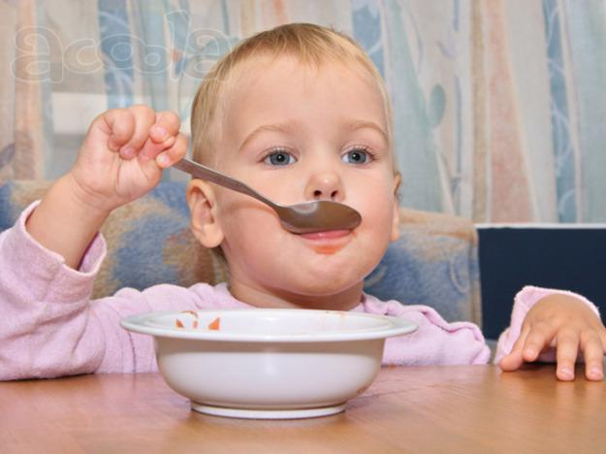

Воспитатель: Как вы думаете, ложки у людей были всегда?

Ответы детей.

Воспитатель: Очень-очень давно, когда первые люди жили на Земле, они ели руками сырую пищу, у них не было огня и не было никакой посуды (слайд 2).

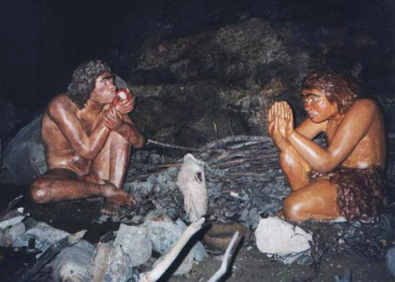

Воспитатель: Со временем они научились вытачивать из камня инструменты, добывать и сохранять огонь. Обнаружив глину, люди узнали, что из нее можно лепить разные предметы, которые попадая в огонь, не сгорают, а становятся крепкими, прочными, удобными. В них можно было хранить и варить еду, а горячую пищу можно было брать не руками, а глиняными дощечками, напоминающими ложку. Так появилась посуда, и самая первая ложка (слайд 3).

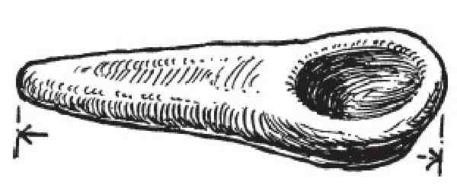

Воспитатель: Также древние люди изготавливали ложки из рогов и костей животных (слайд 4).

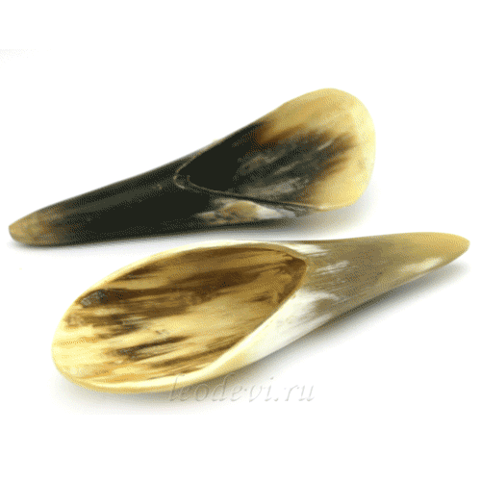

Воспитатель: Народы, живущие на берегах морей и рек, в качестве ложек использовали ракушки (слайд 5).

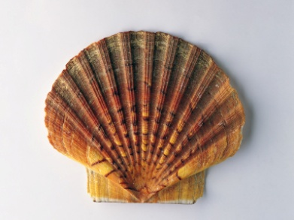

Воспитатель: - Посмотрите, какая красивая коробочка! Послушайте и попробуйте догадаться, крупные или мелкие предметы в ней находятся.

Предположения детей.

Воспитатель: - Закройте глаза, я положу эти предметы вам в руки, узнайте их на ощупь. Правильно, это ракушки. Попробуйте с их помощью перелить воду из одной чашки в другую.

*Проводится опыт, дети делают выводы*.

Воспитатель: - Да, ракушками тоже есть было неудобно, жидкая пища проливалась, горячая обжигала руки. А глиняные ложки часто ломались. Прошло ещё немало времени, и люди научились вырезать ложки из дерева (слайд 6).

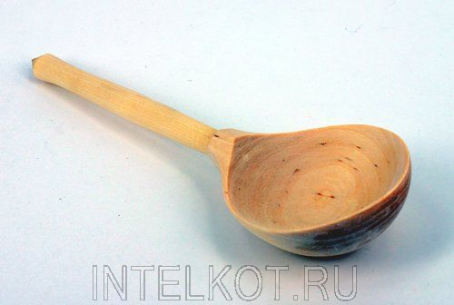

Воспитатель: Первые деревянные ложки были очень простыми. Затем народные умельцы стали украшать их резьбой (слайд 7), расписывать красками и покрывать лаком (слайд 8).

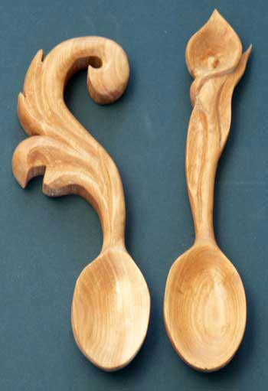

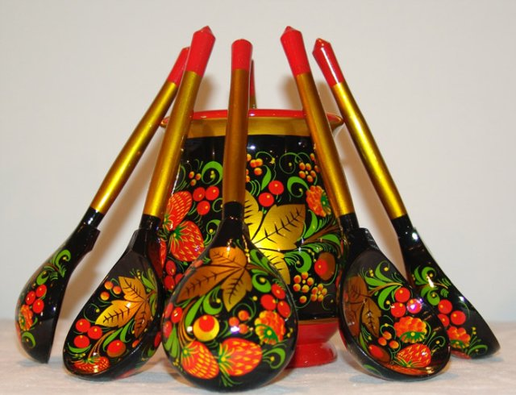

Воспитатель: До сих пор люди иногда используют деревянные ложки в качестве столовых приборов, но всё чаще они служат для украшения дома и…

*Звучит аудиозапись «Ложкари».*

Воспитатель: - Слышите? Какой инструмент звучит?

Ответы детей.

*Воспитатель раздаёт детям деревянные ложки. Дети пританцовывают с ложками в руках (физкультминутка).*

Воспитатель: - Скажите, ребята, а какими ложками мы пользуемся сейчас.

Ответы детей.

Воспитатель: - Посмотрите на эти ложки и определите материал, из которого сделана каждая из них.

Ложка из дерева – деревянная, ложка из металла – металлическая, ложка из пластмассы – пластмассовая.

Игра «Найди пару». *К ложке из пластмассы нужно подобрать в пару пластмассовый предмет, из дерева – деревянный, из металла – металлический.*

Воспитатель: - Ой, чуть не забыла. Мне же посылку недавно прислали, я её до сих пор не открыла. Чтобы узнать, что в ней находится, нужно отгадать загадку.

Я похожа чуть-чуть на лопатку,

На весло я похожа немножко,

Помогаю есть кашу ребяткам,

А сестра у меня - поварёшка.

*Открываем посылку, в которой находятся разные ложки. Дети рассматривают ложки, делятся впечатлениями.*

Воспитатель: - Одна из ложек решила поиграть с вами в прятки.

Гимнастика для глаз «Где спряталась ложка?» *(дети находят ложку глазами и называют её местоположение)*.

Воспитатель: - Мы с вами сегодня увидели много разных ложек. Красивые (сувенирные) ложки могут служить прекрасным подарком (слайд 9).

Воспитатель: Давайте и мы с вами в память о сегодняшней встрече изготовим ложки. Из чего их можно сделать?

Ответы детей. Обсуждение вариантов.

Пальчиковая гимнастика.

|  |  |
| --- | --- |
| ***«Помощники»***  Раз, два, три, четыре,  Мы посуду перемыли:  Чайник, чашку, ковшик, ложку  И большую поварешку.  Мы посуду перемыли:  Только чашку мы разбили,  Ковшик тоже развалился,  Нос у чайника отбился.  Ложку мы чуть-чуть сломали,  Так мы маме помогали. | Удары кулачками др. о друга.  Одна ладонь скользит по другой.    Загибают пальчики, начиная с  большого.  Одна ладонь скользит по другой.  Загибают пальчики, начиная с  большого.  Удары кулачками др. о друга. |

Лепка «Красивая ложечка» из целого куска пластилина с элементами декора.

Воспитатель: - Какие красивые ложки у вас получились! Вы старались, как настоящие мастера. Скажите, пожалуйста, что нового вы узнали сегодня о ложках, о чём хотели бы рассказать дома родителям?

Игра «Какие бывают ложки?» (подбор определений).

Воспитатель: - Вы подобрали очень много определений к слову ложка, но ложки бывают и ещё какими-то, сейчас узнаете. У меня для вас есть сюрприз.

*Воспитатель дарит детям съедобные ложки из слоёного теста.*

Воспитатель: - Этими ложками можно есть варенье, а потом съесть и их.

